План отключений потребителей
Дата | Время | Отключаемые объекты и  территории | Причина отключения
27.07.22 | 09⁰⁰-13⁰⁰ | с. Соколовка:  Организации: Ретранслятор | ТП-384 пере монтаж ввода 0,4
27.07.22 | 13⁰⁰-17⁰⁰ | с. Соколовка:  Организации: Ретранслятор | ТП-508 пере монтаж ввода 0,4
27.07.22 | 09⁰⁰-13⁰⁰ | с. Уйское: Часть ул. Советская  Организации: Нотариус | ТП-119 ВЛ 0,4 №3 тех. присоединение
27.07.22 | 13⁰⁰-17⁰⁰ | с. Уйское: Часть ул. Дорожников, Кирова, Комарова, Ленина, Островского, Степная, Таращенко, Фрунзе. | ТП-209 ВЛ 0,4 №1 тех. присоединение
27.07.22 | 09⁰⁰-17⁰⁰ | с. Зерновой: Часть ул. Жукова, Ленина, Молодежная, Садиковая.  Организации: Зерновая Школа-д/Сад | ВЛ 0,4 №1 ТП-311 замена опор

Уважаемые потребители электроэнергии!
Во времени отключения и включения объектов будут незначительные корректировки, но объект не может быть обесточен ранее заявленного времени.
Возможны незапланированные перерывы в электроснабжении для производства внеплановых кратковременных работ и ликвидации аварий без предупреждения.
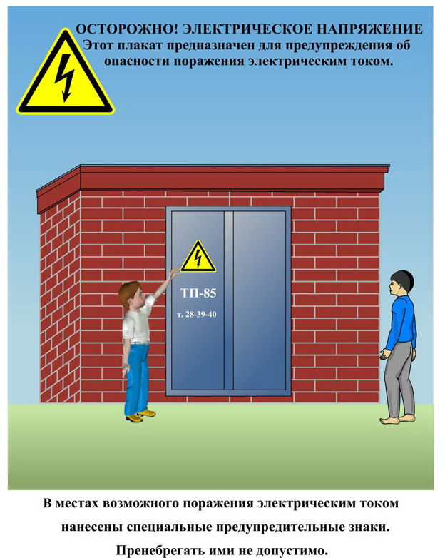
Сообщите о возможных местах поражения электрическим током!
Телефон диспетчера РЭС 3-13-01 круглосуточно.

